新 书 推 荐
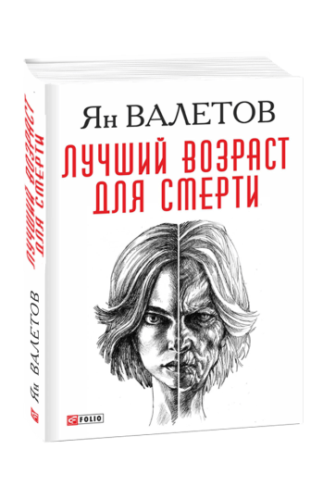
中文书名：《英年而逝》
英文书名：BEST AGE TO DIE
作 者：Jan Valetov
出 版 社：Folio
代理公司：Wiedling/ANA/Vicky Wen
页 数：504页
出版时间：2017年
代理地区：中国大陆、台湾
审读资料：电子稿
类 型：科幻小说

内容简介：

简·瓦列托夫（Jan Valetov）的反乌托邦小说《英年而逝》（BEST AGE TO DIE）适逢其时。一种病毒已经蔓延到全世界，之后十八岁以下的人才能幸存下来。基础设施已经崩溃，几乎所有知识都丢失了，年轻的书虫蒂姆（Tim）在旧书中找到了可以拯救人类的信息。但是为了得到抗病毒药物，他必须获得孤独的女战士贝尔卡（Belka）的帮助。

一种病毒从一个军事实验室里流了出来，它在抗病毒药物问世之前，就迅速席卷了全世界。这种病毒是为了在战争中使所有敌兵丧失战斗能力而研制的。几周内，所有18岁以上的人，都开始迅速衰老并死亡。全世界的成年人都被消灭了。没有经验和知识的儿童和青少年为了迫在眉睫的生存进行了一场血腥而毫无意义的战斗。他们很快就学会了如何杀人，但他们不再学习如何去爱，觉得那不再值得付出任何努力。在这个注定要灭亡的世界里，每个帮派都试图用各种策略来组织自己在自己的区域内的生存：萨满教、食人、招募能够繁衍生息的男女、选择、严格控制的繁殖计划、近亲繁殖等等。

蒂姆是一个懦弱的书呆子，他的伙伴贝尔卡则是一个积极无情的独行侠，但是就是这样天差地别的两个人，却结成了一个团队。究其原因，是因为他们被共同的终极希望所驱使：蒂姆阅读广泛，收集了许多有关病毒的信息——关于病毒，那些无知的人认为它只代表了上帝的无情。为了这个看似毫无希望的冒险，他们不仅需要对方，而且还需要说服其他帮派。

然而，尽管这是拯救所有人和地球的最后一次机会，但是喜好战斗的团体更倾向于联合起来，反对贝尔卡和蒂姆。随着贝尔卡和蒂姆的调查，他们在军事实验室的掩体里，找到了装有抗病毒药物的容器。可惜，对贝尔卡来说，这一发现来得太晚了。蒂姆带着几盒疫苗回去营救那些注定要在冬天死去的人，但是有一个追踪着紧紧跟随在蒂姆的身后……

作者在书中对地点和事件以及暴行和暴力的不同寻常的电影般的细致描述，使故事的悬念一直保持在很高的水平。这部小说中没有怪兽或其他幻想元素，完全关注人性的方方面面，并且细节十分丰富。人物的塑造也非常真实可信，没有人只是好的或坏的，他们都丰满立体。他们首先是人，所以会在发生灾难的时候，被本能支配，受限于自己的个性和身体能力。在这本书里，人物的成长是由绝望的境遇放大再浓缩而成的。这部小说虽然是俄罗斯作者创作的，但是地名都十分英语化，并不晦涩难读，给人带来十足的地域差异之感，，小说中的故事情节完全可能发生在西方或者东方的大都市里。这部小说也创作续集的潜力。

作者简介：
简·瓦列托夫（Jan Valetov）出生于1963年，乌克兰城市第聂伯罗彼得罗夫斯克（现第聂伯罗）。他毕业于技术大学（Technical University），先成为一名导弹建造工程师，后来成为一名私营商人。他在世纪之交开始写作。此后，他出版了七本书，包含若干多卷本，其中一些获奖并登上畅销书榜单。他的一部作品曾在俄罗斯被改编为电视剧。瓦列托夫现在居住在乌克兰城市第聂伯罗。

谢谢您的阅读！
请将回馈信息发送至：文清（Vicky Wen）
安德鲁﹒纳伯格联合国际有限公司北京代表处
北京市海淀区中关村大街甲59号中国人民大学文化大厦1705室, 邮编：100872
电话：010-82449185
传真：010-82504200
Email: Vicky@nurnberg.com.cn
网址：www.nurnberg.com.cn
微博：http://weibo.com/nurnberg
豆瓣小站：http://site.douban.com/110577/
微信订阅号：ANABJ2002

